Sleeper – устройство за анализ качеството на съня
Автор:
Николай Златинов Стоянов
ППМГ „Добри Чинтулов”, гр.Сливен, 9в клас
Email: nikolay.stoyanov04@gmail.com Телефон: 0888 883325
Научен ръководител (консултант):
Петър Веселинов Стоянов
Управител, Астра Пейджинг ЕООД
Email: peter@astrapaging.com Телефон: 0878 624434

Много хора се оплакват от трудно събуждане и хронична умора сутрин. Независимо от продължителността на съня, човек няма гаранция, че ще се събуди бодър и свеж. Основна причина за това е неспокойният и некачествен сън. Проблемът е, че никой не може да се самонаблюдава по време на сън и настоящият проект има за цел да предостави на потребителя информация за това как е спал.
Проектът се състои от хардуерно устройство, базирано на Arduino Uno и анализиращ софтуер на Python. Параметрите на съня, които системата следи, са движенията на тялото по време на сън (индикатор за неспокоен сън) и нивото на шум предизвикано от хъркане.
Проектът помага на хората да открият в кои случаи техният сън е некачествен (например след преяждане или употреба на алкохол), в кои периоди от нощта спят спокойно или неспокойно, дали хъркат през цялата нощ или само в определени периоди и други.

- Проектиране и реализация на хардуера
  - Компоненти
 | Компонент | Тип
1 | Microcontroler | Arduino Uno
2 | Data logging shield | DeekRobot (SDcard+real time clock)
3 | PIR motion sensor | HC SR-501
4 | Microphone | KY-037

  - Функционална схема
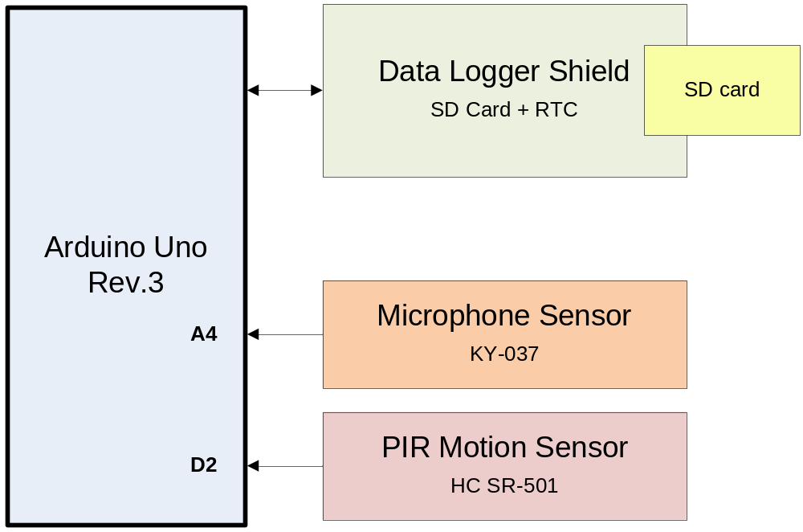
  - Реализация и основни проблеми
За постигането на завършеност и функционалност трябваше да се мине през определени стъпки и да се изгладят някои проблеми по време на разработката.
Първата стъпка беше съставянето на подходящ алгоритъм за отчитане на сензорите и записване на картата през подходящо време. Проблемът съпътстван с това беше осигуряване на максимален живот на картата. Решението беше, създаване на софтуер, отчитащ сензорите 10 пъти в секунда, натрупващ данните от 1 минута и записващ всичко това наведнъж в SD картата.
Следващата стъпка беше именуването на създадения файл. За да се разграничават различните файлове максимално добре, реших името му да е датата и часа на създаването му. Тук възникна проблемът, че библиотеката използвана не поддържа имена не по-дълги от осем символа. Проблемът беше решен чрез премахването на годината и секундите от името му, защото те не са толкова ключови за него.
Доколкото вида файл се спрях на csv файл, за по-лесна нататъчна обработка чрез Python.
След съставянето на хардуера и написването на софтуера следваха тестовете. Проблем беше това , че не се създаваха файлове. Оказа се, че поради по-слабото захранване на някои USB портове се случва възпрепятстване на работата на четеца на SD картата. Това е само проблем при използването на някои компютърни портове и не засяга свързването му с контакт (както е по предназначение).
- Софтуер
Софтуерът свързан със самата работа на устройството бе разработен на безплатната среда на Arduino, докато софтуерът, предназначен за обработване на данните на Jupyter Notebook на програмният език Python.
Сорс Кодът за Arduino използва няколко специализирани библиотеки за четене и писане на SD картата (SD) и управление на вградения в часовника shield (RTClib). Сензорите се отчитат от отделна функция, която по късно ги подава в loop, за да бъдат изписани в картата, заедно с датата и часа им на отчет. Това се случва през една минута.
- Снимка на завършеното устройство
- Заключение и бъдещо развитие
Sleeper помага на хората да научат повече за своя сън, да изследват себе си и да открият причините за умората сутрин. Основни индикатори за некачествен сън са движенията на тялото през нощта и хъркането. Sleeper ежеминутно следи тези два параметъра и ги записва на SD карта, които данни в последствие се анализират от софтуер написан на Python.
Основните предимства на устройството и софтуера са:
- ниска цена и лесно за изработка
-отворен код, позволяващ на всеки да експериментира с различни методи за анализ на данните
- широки възможности за добавяне на нови сензори
- Лекота на управлението, даваща способност на всеки, независимо от опита му с технологии, да го употребява в пълния му потенциал.
- Софтуер с отворен код, даващ възможност за оптимизация от потребителя не само на хардуерно, но и на софтуерно равнище.

Плановете за развитие на проекта включват:
- Добавяне на трета величина за измерване и изследване – пулс, която би дала възможност за откриване на сериозни проблеми с дишането водещи до рязко повишаване на пулса (напр. сънна апнея)
- Създаване на web сайт, в който всеки анонимно да може да качва своите резултати и да получава, както анализи за изминалата нощ, така и тенденции в по продължителен период
ИЗТОЧНИЦИ НА ИНФОРМАЦИЯ
- https://www.arduino.cc/
- http://tinkbox.ph/sites/mytinkbox.com/files/downloads/US_100_ULTRASONIC_SENSOR_MODULE.pdf
- https://bgarduino.bazar.bg/

